**“智能公交信息管理系统”软件设计说明书**

1.引言

1.1编写目的

该文档为“智能公交信息管理系统”详细设计说明的文档。编写此文档的目的是基于之前的需求说明书的基础上，为实现需求的功能而阐述自己开发设计思想、方法、理念，逐步开发出强壮的系统架构，使设计适合于实施环境，为提高性能而进行设计。并对之后的进一步的更加详细的设计以及后续的测试以及维护提供参考。

1.2背景说明

开发软件名称：智能公交信息管理系统

项目开发团队: 天津大学FourExplorers软件开发团队

1.3定义

* 定义调度时需要增加车辆数量的路线为增线路
* 定义调度时需要减少车辆数量的路线为减路线
* 定义调度时增路线需要增加的车辆的数量为增路线的增量
* 定义调度时减路线需要减少的车辆的数量为减路线的减量

1.4参考资料

《软件工程》，伊恩·萨默维尔著，机械工业出版社

2.总体设计

2.1需求规定

1.对于司机、管理人员、总经理等不同身份，能够进行相应的认证，并提供修改密码的功能。

2.对于司机用户的登陆，展示对应的功能区

2.1可以查询自己的工作时间、工作地点、、以及相应的车次，

2.2查看变动通知

2.3管理自己的上下班打卡

3.对于登陆系统的管理人员，可以查询历史数据，进行数据分析后，给出调度意见

3.1查看车辆实时信息以及一段时间的统计信息

3.2管理车辆、人员调度

4.对于浏览网站的一般市民，无账号直接登陆系统后，可以查询公交车次的相关信

息。

5.对于经理，可以查看需要审批的申请，以及查看以往的申请

2.2运行环境

操作系统：Ubuntu 16.04LTS

编译环境：jdk1.8

2.3基本设计概念及主要功能图

该系统的基本设计概念以及主要功能图

2.3.1 基本设计

登陆网站

账号登陆

无账号浏览

普通员工

管理人员

经理

查看司机信息

查看公交到站时间以及该路线拥堵情况

管理自己上下班打卡

查看上岗地点、时间、车次和工作时间

查看变动通知

管理调度审批

管理人员、车辆调度

查看车辆实时信息以及一段时间的统计信息

2.3.2主要功能图

司机查询工作的相关信息的流程

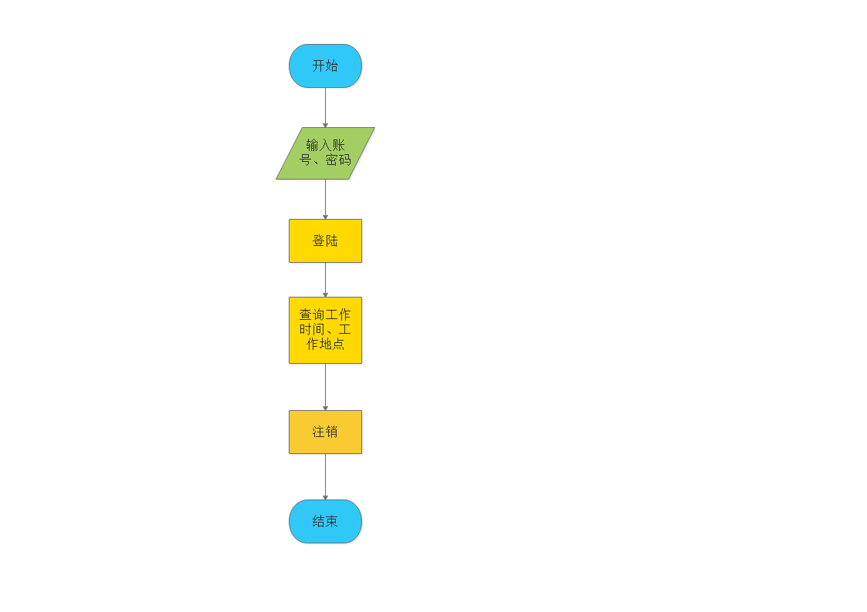

管理人员分析整理数据，调整公交路线的车数量的流程

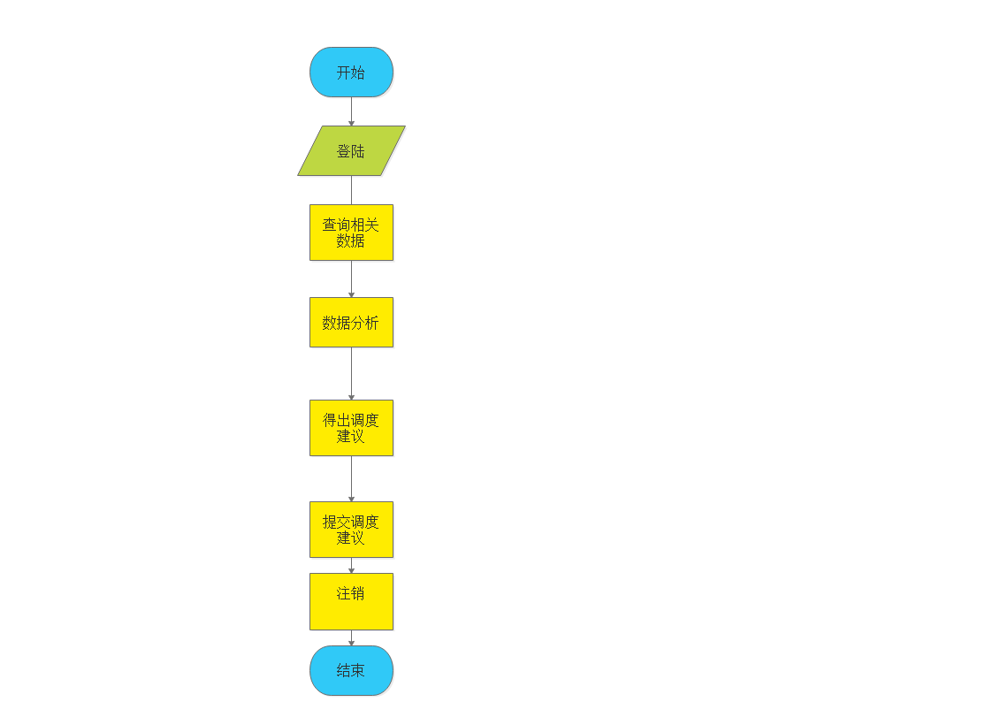

市民出行查看公交车的信息的流程

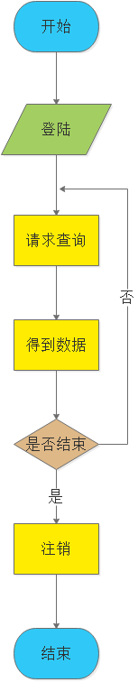

经理审核提交的调度申请

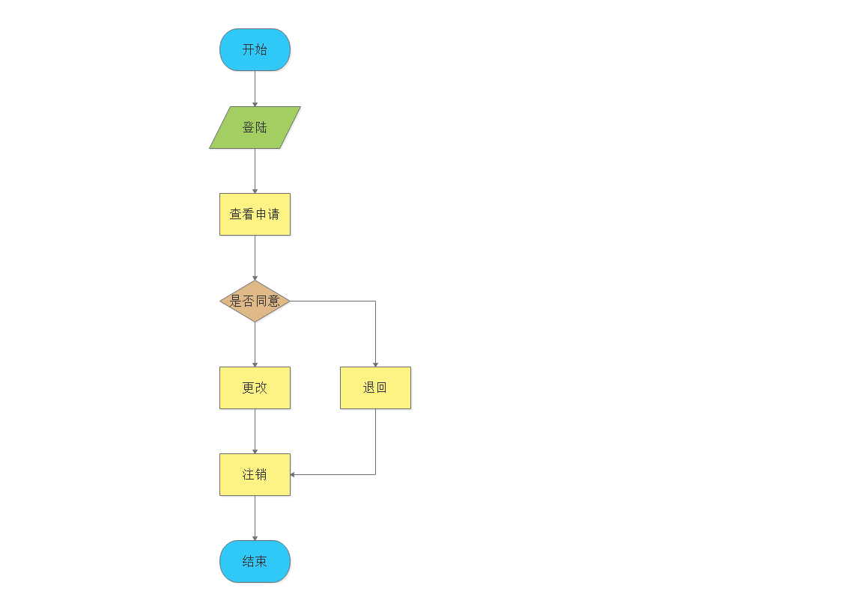

2.结构设计

2.4.1结构

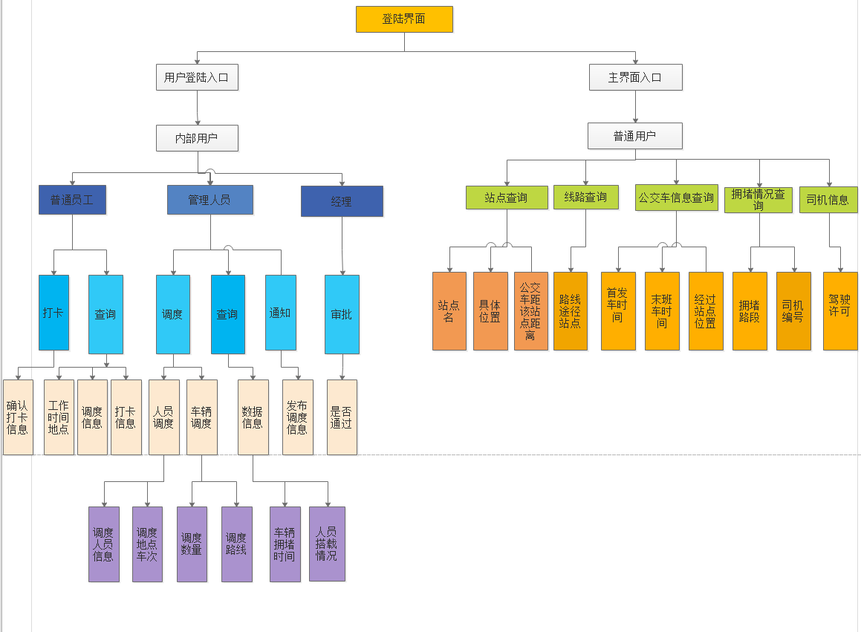

2.4.2 人工处理过程：

1：登陆用户手动输入账号密码。

2：增加或修改线路时手动添加线路名称和站点名称

1. 增加司机时，手动输入司机身份信息。

2.5接口设计

2.5.1 用户接口

2.5.1.1用户进入登陆界面，点击进入主界面即可跳过登陆以普通身份进入主界面。

线路查询：在搜索框中选择起点站和终点站，点击查询，在结果列表中显示所有可用路线并给出最优路线。（起始点和终点不能为空）

站点查询：在站点列表选择站点，在结果列表中显示所有经过该站的车次以及车辆路线。

公交信息查询：在搜索框中选中搜索公交信息，输入公交车次，结果列表中显示该公交所经过站点以及路线。

拥堵情况查询:在地点列表中选择地点，在地图上显示经过该地点路线的拥堵路段。

司机信息查询：在车次列表中选择车次，在结果列表该车次司机信息。

2.5.1.2用户在登陆界面输入账号和密码，相匹配则跳转到相应界面，失败则显示登陆失败。

以管理员身份登陆：

调度：功能栏中选择调度选项：

人员调度：人员信息框中输入司机唯一编号，点击确定显示司机信息。在地点框中选择从某地调往某地（如须新建地点，点击加号，输入地点名称，地点不在地点列表中，则显示添加成功，在列表中显示已在列表中），在车次信息框中选择车次（如需新增车次，则提示首先填写车辆调度信息）

车辆调度：选择需要改动的车次，数量框中输入改动数量，在站点框输入需要改动的站点。点击提交所有信息填写格式正确显示提交成功，否则在相应框中提示错误。

查询：功能栏选择查询选项，列表中显示当天各个车次拥堵时长以及车内人员搭载情况。

在日历组件中选择日期，即可显示该天信息。

通知：功能栏选择通知，在该界面显示审批状态，已经批准的调度信息表，点击发布，显示成功发布(即员工可以查询到该调度信息）

以普通员工登陆界面进入主界面后

修改密码：点击修改密码图标，进入修改密码界面，输入原始密码和新密码以及确认后即可修改。

查询打卡信息:点击打卡信息，选择查询时间，在结果列表中显示该事件段内所有打卡信息。（注：日期选择可为空，为空显示全部信息）

工作时间地点查询：点击工作查询，结果中显示工作的开始和结束时间，以及地点和车次路线。

调度信息查询: 点击调度信息，结果列表展示以往的调度信息。

以经理身份登陆：

审批：点击待审批即可查看待审批的调度信息，点击通过，即可通过审批，点击不通过即可不批准此调度。点击确认后，即将调度信息审批状态更新。

2.5.2：外部接口：

软件接口：windows平台

用户界面：Chrome浏览器平台

3.数据库设计

3.1概念结构设计

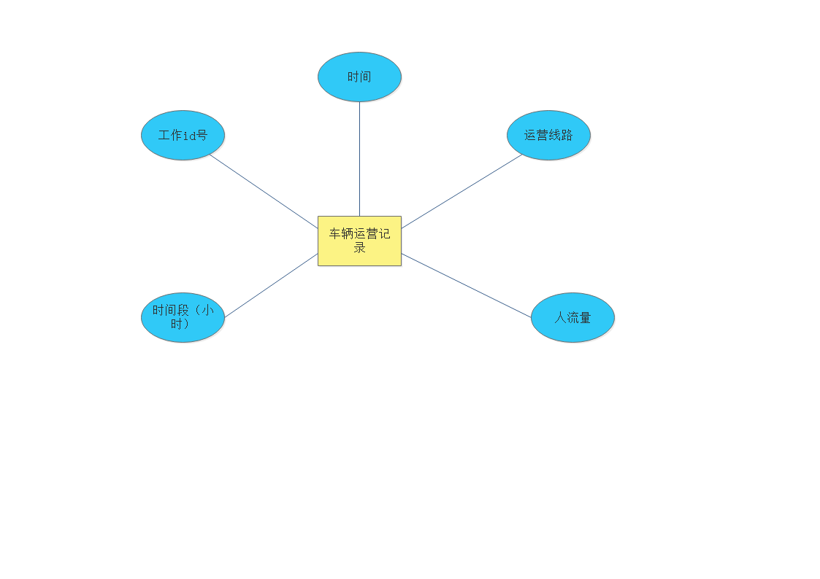

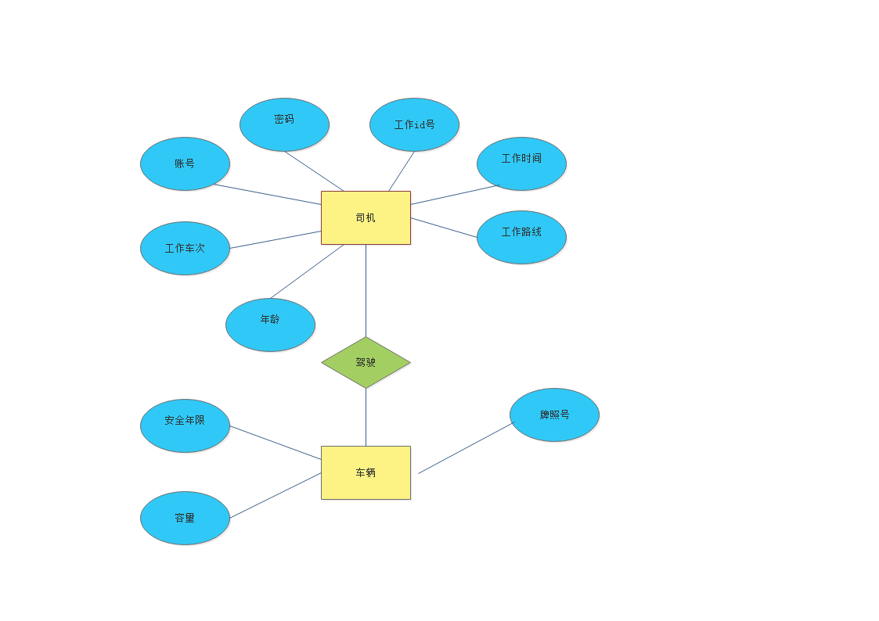

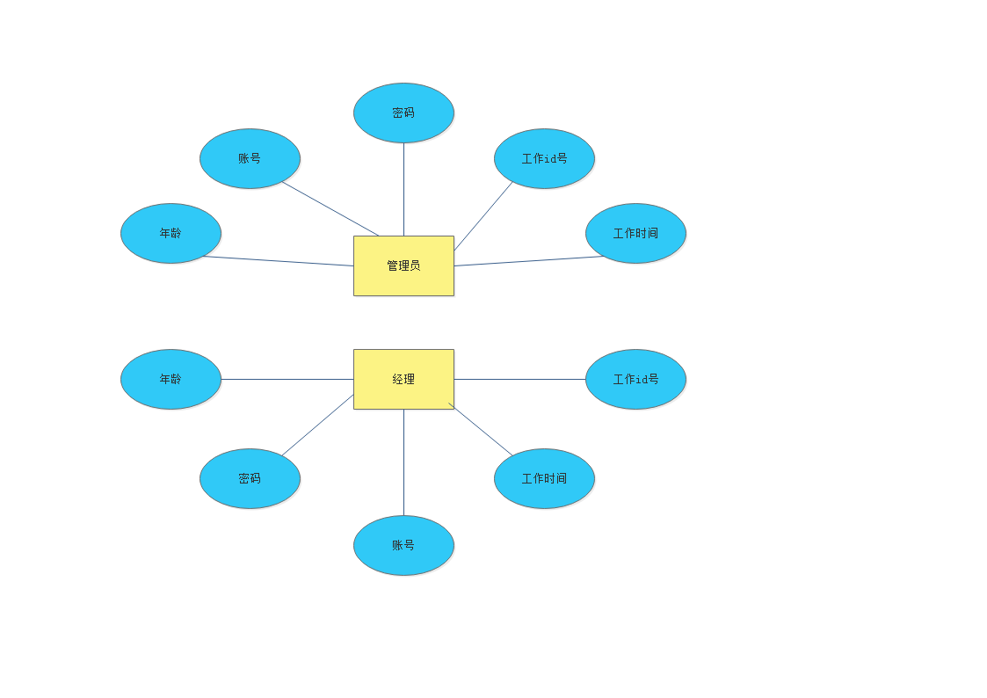

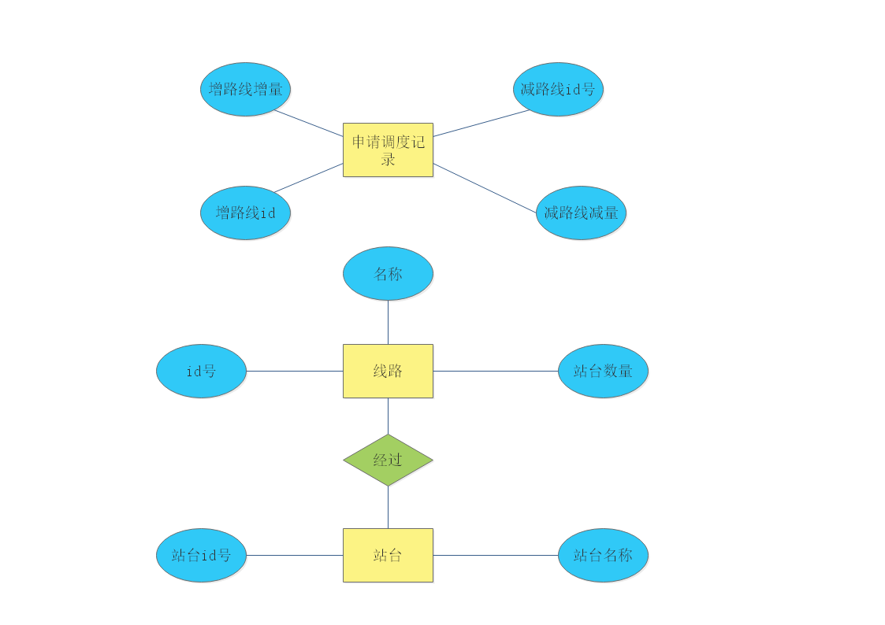

3.2逻辑结构设计

根据以上E-R图中的实体关系图中的实体：司机、车辆、管理员、经理、车辆运营记录。以下对实体进行分解：

3.2.1普通员工（司机）表：

该表包括属性：账号、密码、工作id号、工作时间、工作路线、年龄、工作车次、收入。

3.2.2车辆表：

该表包括属性：车辆安全年限、容量、牌照号、车辆id号

3.2.3管理人员表：

该表包括属性：账号、密码、年龄、工作id号、工作时间

3.2.4经理表：

该表包括属性：

年龄、账号、密码、工作时间、工作id号

3.2.5申请调度记录表

该表属性包括：记录id、增路线增量、增路线id号、减路线id号、减路线减量

3.2.6路线表

该表属性包括：

路线id号、名称、站台数量

3.2.7站台表

该表包括属性：站台id号、站台名称、路线id号

3.2.8车辆运营记录

该表包括：车辆id号、时间、时间段（小时）、运营线路id号、人流量

3.2.9账号表

该表包括属性：账号、密码、身份类型

3.3物理结构设计

|  |  |  |  |
| --- | --- | --- | --- |
| **字段** | **类型** | **说明** | **是否为空** |
| user | Char(30) | 账号 | Not null |
| password | Char(30) | 密码 | Not null |
| Identity | Char(10) | 身份 | Not null |

表1 账号表

|  |  |  |  |
| --- | --- | --- | --- |
| **字段** | **类型** | **说明** | **是否为空** |
| User | Char(30) | 账号 | Not null |
| password | Char(30) | 密码 | Not null |
| id | Char(30) | 司机的工作id号 | Not null |
| WorkTime | Char(20) | 工作时间 | Not null |
| WorkRoute | Char(30) | 工作路线 | Not null |
| Age | intger | 年龄 | Not null |
| busId | Char(30) | 工作车次 | Null |
| salary | integer | 工资 | Null |

表2 司机表

|  |  |  |  |
| --- | --- | --- | --- |
| **字段** | **类型** | **说明** | **是否为空** |
| VehicleSafetyLife | Char(20) | 车辆安全年限 | Not null |
| capacity | integer | 容量 | Not null |
| license number | Char(30) | 车牌号 | Not null |
| id | Char(30) | 车辆id号 | Not null |

表3 车辆表

|  |  |  |  |
| --- | --- | --- | --- |
| 字段 | 类型 | 说明 | 是否为空 |
| User | Char(30) | 账号 | Not null |
| password | Char(30) | 密码 | Not null |
| Age | intger | 年龄 | Not null |
| id | Char(30) | 管理人员的工作id号 | Not null |
| WorkTime | Char(20) | 工作时间 | Not null |

表4 管理人员表

|  |  |  |  |
| --- | --- | --- | --- |
| 字段 | 类型 | 说明 | 是否为空 |
| User | Char(30) | 账号 | Not null |
| password | Char(30) | 密码 | Not null |
| Age | intger | 年龄 | Not null |
| id | Char(30) | 管理人员的工作id号 | Not null |
| WorkTime | Char(20) | 工作时间 | Not null |

表5 经理表

|  |  |  |  |
| --- | --- | --- | --- |
| 字段 | 类型 | 说明 | 是否为空 |
| AddRouteId | Char(30) | 增路线id号 | Not null |
| SubRouteId | Char(30) | 减路线id号 | Not null |
| AddNumber | Integer | 增路线增量 | Not null |
| SubNumber | Integer | 减路线减量 | Not null |
| Id | Char(30) | 记录id | Not null |

表6 申请调度记录表

|  |  |  |  |
| --- | --- | --- | --- |
| 字段 | 类型 | 说明 | 是否为空 |
| Id | Char(30) | 线路id | Not null |
| Name | Char(10) | 名称 | Null |
| numberStation | Integer | 站台数量 | Null |

表7 路线表

|  |  |  |  |
| --- | --- | --- | --- |
| 字段 | 类型 | 说明 | 是否为空 |
| Id | Char(30) | 站台id | Not null |
| routeId | Char(30) | 线路id | Not null |
| Name | Char(10) | 名称 | Null |

表8 站台表

|  |  |  |  |
| --- | --- | --- | --- |
| 字段 | 类型 | 说明 | 是否为空 |
| busId | Char(30) | 工作车次 | Null |
| Time | Char(20) | 时间 | Not null |
| TimeZone | Char(20) | 时间段 | Not null |
| routeId | Char(30) | 线路id | Not null |
| numberPeople | integer | 人流量 | Not null |

3.4安全保密设计

将系统的用户分为管理员与普通用户，分别对其权限进行设置。

|  |  |
| --- | --- |
| 用户 | 权限 |
| 管理员 | 本系统的最高管理者，能对系统软件进行操作，分别被为用户管理（删除用户，增加用户，修改用户），线路管理（删除线路，增加线路，修改线路），车辆管理（删除车辆，增加车辆，修改车辆）。当公交路线车的数量变更时，管理员可以对信息进行更换，以便用户查询正确的信息。 |
| 游客 | 查看提供的公交信息图，对指定的公交司机，公交路线进行查询。 |
| 普通用户 | 对账号密码进行修改，查询、使用自己的对应功能。 |

4.系统出错处理设计

4.1出错信息

|  |  |  |  |
| --- | --- | --- | --- |
| 可能出现的错误和故障 | 系统输出信息形式 | 系统输出信息的含义 | 处理方法 |
| **人工操作出错** | 系统提示错误原因 | 导致错误的操作 | 备份还原 |
| **病毒故障** | 系统变慢，服务器死机 | 系统受到病毒的入侵，导致数据错误或丢失 | 备份还原操作恢复前一段时间的数据，并设置防火墙，经常杀毒 |
| **软件打开故障** | 系统不能正常打开 | 系统启动出现问题 | 备份，重装系统 |
| **软件显示错误信息** | 显示与实际不符的信息 | 数据转换错误 | 查看报错日志，重新传输数据 |
| **系统被木马入侵** | 系统操作失常，信息泄露 | 有木马病毒 | 安装防火墙，经常性的杀毒，养成良好的使用习惯 |
| **暴力破解密码** | 密码错误次数太多 | 有人暴力破解密码 | 错误指定次数后，冻结账号 |

4.2补救措施

1.周期性地把磁盘信息备份，当原始数据丢失后使用副本

2.使用手工操作和数据的人工记录作为降效技术

3.使用回滚技术使软件从故障点开始继续工作

4.在运行本操作系统前应先进行备份操作，管理员定期对软件的数据库进行备份并存档

4.3系统维护设计

说明为了系统维护的方便而在程序内部设计做出的安排，包括在程序中专门安排用于系统的检查与维护的检测点和专用模块。

对数据库进行安全维护的时间

|  |  |
| --- | --- |
| 备份方式 | 频率 |
| **全备份** | 每季度 |
| **查分备份** | 每月一次 |
| **增量备份** | 每天一次 |

5．程序模块设计说明

（四）调整审核

5.2.调度模块

5.2.1 程序描述：

5.2.1.1 目的：

该模块用户为管理人员，经理

管理人员权限：填写调度内容，提交调度申请，通知

经理：审批调度，提出建议。

5.2.2.2 特点：

非常驻内存，非并发执行。

5.2.2 功能

表3 管理员填写调度申请的IPO图

|  |  |  |  |
| --- | --- | --- | --- |
| IPO表 | | | |
| 模块编号 | M3 | | |
| 模块名称 | 调度申请 | | |
| 所属子系统 | 管理员管理 | | |
| 调用模块 | 数据分析模块（外部模块），存储模块，信息展示模块，查询模块 | | |
| 被调用模块 | 管理员管理 | | |
| 模块描述 | 管理者对于数据分析后对相关信息提出更改请求 | | |
| 输入参数 | 需要修改车次号，数量，修改的司机编号，需要修改的站点，需要增加的站点名称，新增加的车次信息，数量信息。 | | |
| 输出参数 | 提交成功 | | |
| 变量说明 | 文本 | | |
| 相关数据表 | 站台表，路线表，车辆表，管理人员表，司机表 | | |
| 处理 | 用户在提示框中输入或选择相关信息，完成人员调度和车辆调度两行信息的填写后，点击提交 | | |
| 备注 |  | | |
| 设计人 | 李亚康 | 设计日期 | 2018-11-28 |

表2 管理员通知调度情况的IPO图

|  |  |  |  |
| --- | --- | --- | --- |
| IPO表 | | | |
| 模块编号 | M4 | | |
| 模块名称 | 通知模块 | | |
| 所属子系统 | 管理员管理 | | |
| 调用模块 | 存储模块，查询模块，消息发布（外部模块） | | |
| 被调用模块 | 管理员管理 | | |
| 模块描述 | 管理员将审批成功的调度编写为通知发布 | | |
| 输入参数 | 通知文本 | | |
| 输出参数 | 发送成功 | | |
| 变量说明 | 文本 | | |
| 相关数据表 | 司机表，管理员表 | | |
| 处理 | 管理员发布通知时，首先要填入已审批的调度编号，和自己的编号信息，如该调度未通过审批，则无法发布。 | | |
| 备注 |  | | |
| 设计人 | 李亚康 | 设计日期 | 2018-11-28 |

5.2.3算法

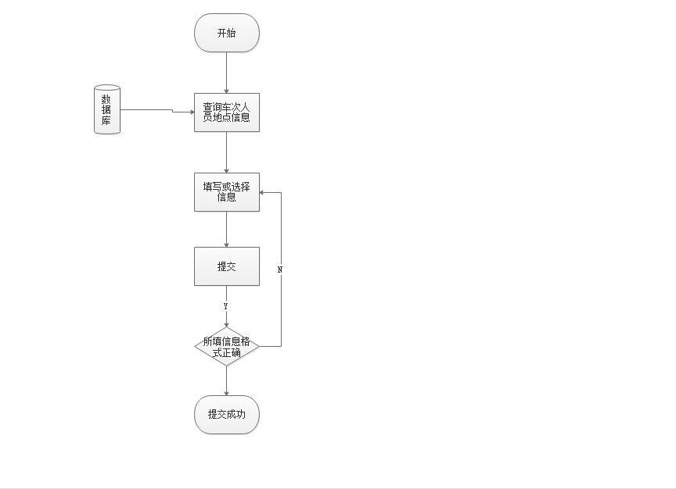

图4 调度申请

调度申请说明：如果选择或填写信息不符合格式，则提示具体错误，再次填写。

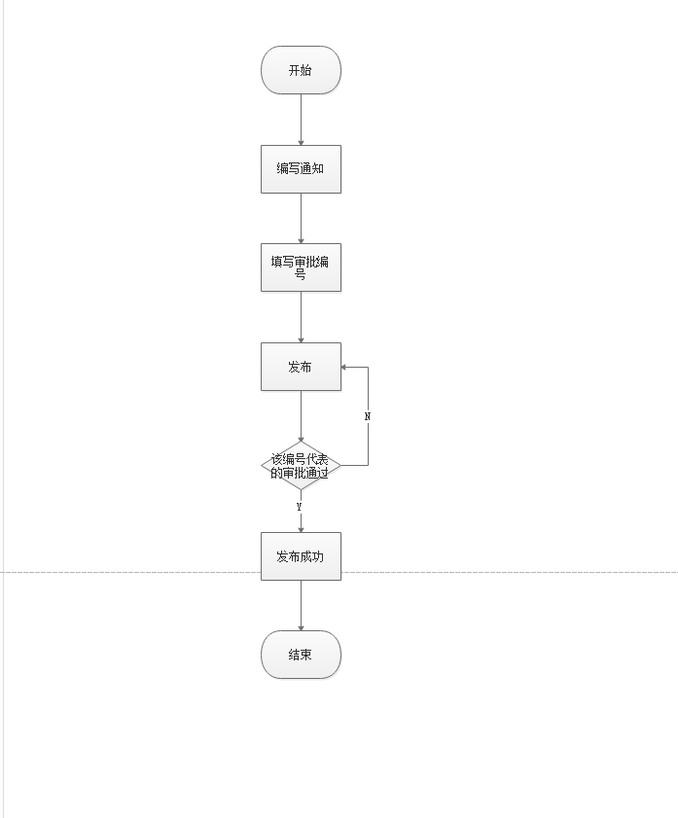

图5. 调度通知

5.3查询模块

5.3.1程序描述

5.3.1.1 目的：

该系统用户分为普通人员，司机，管理人员，经理

经理权限有:查询司机，车辆，站点，管理人员，调度申请记录，审批记录。

管理者权限：查询司机，车辆，站点，管理人员

司机权限：查询自己工作站点车辆信息以及路线打卡信息上下班信息

普通用户：查询站点以及路线信息以及车次司机信息。

5.3.2功能：

表5 普通用户查询IPO图

|  |  |  |  |
| --- | --- | --- | --- |
| IPO表 | | | |
| 模块编号 | M5 | | |
| 模块名称 | 用户查询 | | |
| 所属子系统 | 普通用户系统 | | |
| 调用模块 | 存储模块 | | |
| 被调用模块 | 普通用户管理 | | |
| 模块描述 | 用户查看相关信息 | | |
| 输入参数 | 站点名称或车次或起始地或终点 | | |
| 输出参数 | 经过站点车次或对应车次的司机信息或路线 | | |
| 变量说明 | 文本 | | |
| 相关数据表 | 站台表，路线表，车辆表 | | |
| 处理 | 用户输入信息点击查询，判断格式，符合以列表形式输出 | | |
| 备注 |  | | |
| 设计人 | 李亚康 | 设计日期 | 2018-11-28 |

表6 经理查询IPO图

|  |  |  |  |
| --- | --- | --- | --- |
| IPO表 | | | |
| 模块编号 | M6 | | |
| 模块名称 | 经理查询 | | |
| 所属子系统 | 经理系统 | | |
| 调用模块 | 存储模块 | | |
| 被调用模块 | 经理管理 | | |
| 模块描述 | 经理查看相关信息 | | |
| 输入参数 | 站点名称或车次或起始地或终点或调度标号或管理人员编号 | | |
| 输出参数 | 经过站点车次或对应车次的司机信息或路线或人员信息或调度信息 | | |
| 变量说明 | 文本 | | |
| 相关数据表 | 站台表，路线表，车辆表，司机表，管理人员表，调度申请表，审批表 | | |
| 处理 | 用户输入信息点击查询，判断格式，符合以列表形式输出 | | |
| 备注 |  | | |
| 设计人 | 李亚康 | 设计日期 | 2018-11-28 |

表6 管理人员查询IPO图

|  |  |  |  |
| --- | --- | --- | --- |
| IPO表 | | | |
| 模块编号 | M7 | | |
| 模块名称 | 管理人员查询 | | |
| 所属子系统 | 管理人员系统 | | |
| 调用模块 | 存储模块 | | |
| 被调用模块 | 管理人员管理 | | |
| 模块描述 | 管理人员查看相关信息 | | |
| 输入参数 | 站点名称或车次或起始地或终点或司机信息 | | |
| 输出参数 | 经过站点车次，完整司机信息，车次数量，车次经过路线 | | |
| 变量说明 | 文本 | | |
| 相关数据表 | 站台表，路线表，车辆表，司机表 | | |
| 处理 | 用户输入信息点击查询，判断格式，符合以列表形式输出 | | |
| 备注 |  | | |
| 设计人 | 李亚康 | 设计日期 | 2018-11-28 |

表8 司机查询IPO图

|  |  |  |  |
| --- | --- | --- | --- |
| IPO表 | | | |
| 模块编号 | M8 | | |
| 模块名称 | 司机查询 | | |
| 所属子系统 | 司机系统 | | |
| 调用模块 | 存储模块 | | |
| 被调用模块 | 司机查询 | | |
| 模块描述 | 司机查看相关信息 | | |
| 输入参数 | 鼠标点击事件 | | |
| 输出参数 | 打卡信息，上下班时间，车次信息，通知 | | |
| 变量说明 | 无 | | |
| 相关数据表 | 站台表，路线表，车辆表，司机表 | | |
| 处理 | 用户输入信息点击查询，判断格式，符合以列表形式输出 | | |
| 备注 |  | | |
| 设计人 | 李亚康 | 设计日期 | 2018-11-28 |

5.3.3算法

5.4